5. DB VIEW WITH TWO TABLES.

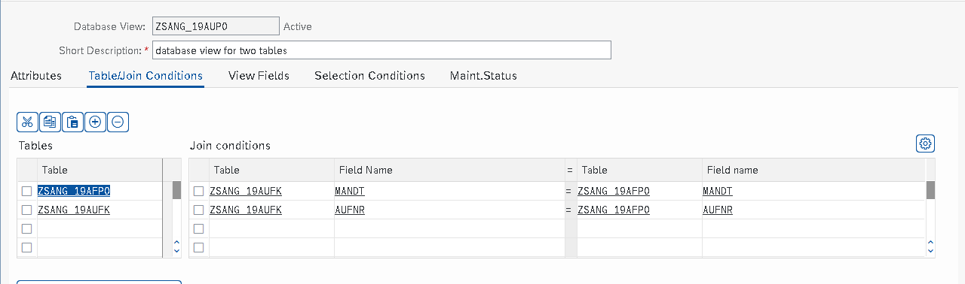

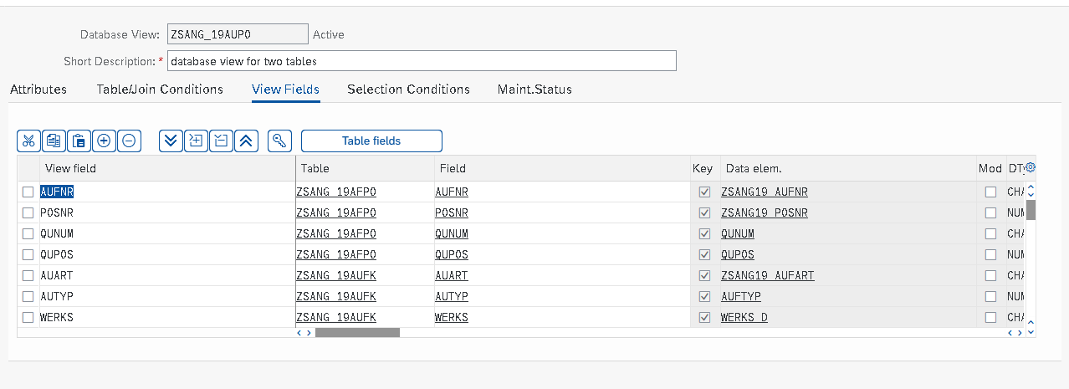

REPORT ZSANG_DBVP.  
include zsang_dbvp_top.  
SELECT-OPTIONS s_aufnr for wa_tab-aufnr.  
START-OF-SELECTION.  
PERFORM get_select.  
END-OF-SELECTION.  
PERFORM GET_LOOP.  
  
  
  
FORM get_select .  
  
 select aufnr posnr qunum qupos auart autyp werks  
   into table lt_tab  
   from ZSANG_19AUPO  
   where aufnr in s_aufnr.  
  
ENDFORM.  
  
FORM get_loop .  
  loop at lt_tab into wa_tab.  
   write:/ wa_tab-aufnr,  
   wa_tab-posnr,  
   wa_tab-qunum,  
   wa_tab-qupos,  
   wa_tab-auart,  
   wa_tab-autyp,  
   wa_tab-werks.  
  ENDLOOP.  
  
  
  
ENDFORM.

INCLUDE:

types: begin of ls_tab,  
 AUFNR type ZSANG19_AUFNR,  
POSNR  type ZSANG19_POSNR,  
QUNUM type qunum,  
QUPOS type qupos,  
AUART type ZSANG19_AUFART,  
AUTYP type AUFTYP,  
WERKS type werks_d,  
  end of ls_tab.  
  data: lt_tab type STANDARD TABLE OF ls_tab,  
        wa_tab type ls_tab.

OUTPUT:

